Дерево, трава, цветы и птицы,
Не всегда умеют защититься.
Если будут уничтожены они,
На планете мы останемся одни!

Не рубите ёлочку!
Сохраните зелёную красавицу!

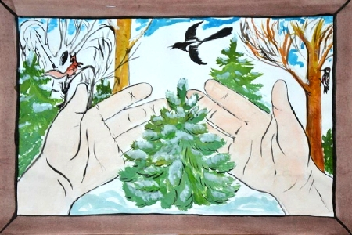

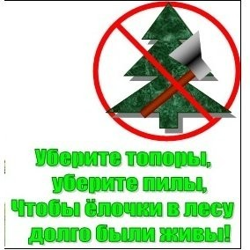
Если бы все люди встречали
Новый год
с искусственной елочкой,
сколько бы
миллионов деревьев мы сберегли!!!

муниципальное бюджетное дошкольное образовательное учреждение детский сад «Зоренька»
г. Волгодонска
(МБДОУ ДС «Зоренька» г. Волгодонска)

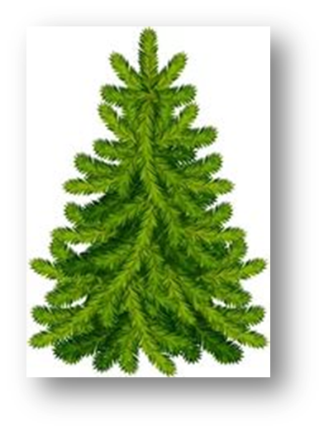

Подготовили: Карпова Л.В.
Витченко А.В.
По традиции в канун Нового года мы хотим поставить себе в дом живую елочку. Повсеместно работают елочные базары. Проходя мимо них, мы наслаждаемся неповторимым хвойным ароматом, представляем себе, как эти красавицы будут смотреться у нас дома, и лишь небольшая часть прохожих задумывается о том, как пострадали природные богатства.
О елке - новогодней красавице написано много рассказов и стихов. Однако большая их часть описывает елочку, установленную в зале или комнате, при этом все восхищаются ее красотой и убранством, радуются празднику. Лишь в нескольких произведениях рассказывается о том, что елку не обязательно рубить для того, чтобы встретить Новый год.
Скоро отшумит праздник и сотни тысяч елок, еще недавно таких красивых и нарядных, превращаются в самый обыкновенный мусор. Такое отношение к окружающей среде делает все человечество более уязвимым. Если мы хотим, чтобы наши дети дышали чистым воздухом, то надо постараться отказаться от лесной красавицы, ведь она нам принесет куда больше пользы.
Главная цель нашего обращения- сохранение зеленых красавиц в преддверии новогодних праздников.
Необязательно
рубить елку, чтобы встретить Новый год.
Искусственная елочка
– хорошая альтернатива натуральным елям, и компромиссное решение проблемы сохранения хвойных лесов на нашей планете.
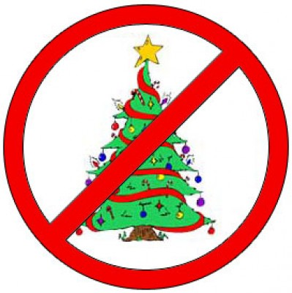
Не рубите ели в Новый год!!!
Пусть стоят красавицы лесные, Подпирая синий небосвод,
На просторах матушки-России!
Год от года наш редеет лес,
Остаются лишь от ёлок пни.
И везут на праздники «невест»,
Где в нарядах неживые все они!
Покупайте ёлки из пластмасс, Дождиком украсьте, мишурой.
Радует она не меньше нас.
Отличить не сможешь от живой!
(Анатолий Масленников)

